Будівництво та будівельний дизайн
УДК 692
Вадим Токарчук
Сергій Савчук
(смт. Любешів)
СУЧАСНІ ПРОБЛЕМИ ВОДОВІДВЕДЕННЯ В НАСЕЛЕНИХ ПУНКТАХ УКРАЇНИ: ЕКОЛОГІЧНИЙ ТА ТЕХНОЛОГІЧНИЙ АСПЕКТИ
Анотація: в даній статті розглянуто методи регулювання дощового стоку та їх ефективність для усунення наслідків від підтоплень і затоплень територій.
Ключові слова: дощовий стік, щільність забудови, підтоплення, затоплення.
Abstract: This article examines methods for regulating stormwater runoff and their effectiveness in mitigating the consequences of flooding and inundation of areas.
Keywords: stormwater runoff, urban density, flooding, inundation.
Дощовий стік є важливим природним явищем, що впливає на міські та природні екосистеми. Неконтрольований стік може спричиняти ерозію ґрунтів, забруднення водних ресурсів, підтоплення територій і перевантаження дренажних систем. Тому ефективне управління дощовим стоком є необхідною складовою сталого розвитку міст і громад.
Основні проблеми, які виникають через неефективне управління дощовими водами, включають:
- Підтоплення та затоплення територій через недостатню пропускну здатність дренажних систем;
- Ерозія ґрунту, особливо у районах з високим рівнем забудови;
- Забруднення водних ресурсів через потрапляння у водойми забруднюючих речовин з поверхонь доріг, тротуарів та промислових об’єктів;
- Перевантаження каналізаційних систем, що може призводити до аварійних ситуацій;
- Пошкодження будівель та інфраструктури.
Щоб забезпечити безперебійну роботу дощового стоку, необхідно регулярно проводити його технічне обслуговування. Це включає очищення від листя, гілок та інших засмічень, які можуть ускладнювати відтік води.
Крім того, слід періодично перевіряти стан системи водовідведення та своєчасно замінювати пошкоджені елементи, щоб уникнути протікань і руйнування будівельних конструкцій. Регулярний догляд за дощовим стоком сприяє його ефективному функціонуванню та подовженню терміну експлуатації.
Існує кілька основних підходів до регулювання дощового стоку, які допомагають мінімізувати його негативні наслідки:
Один із методів - це створення зелених дахів, які затримують воду та запобігають її швидкому стоку в каналізаційну систему [2]. Основними перевагами зелених дахів є естетичний вигляд, очищення повітря, терморегуляція та протипожежний аспект.
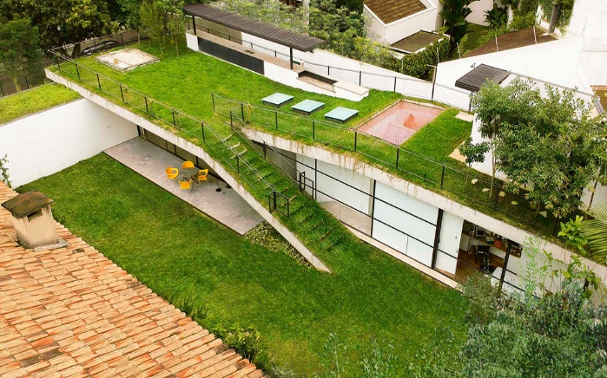
Рис. 1 Зелені дахи
Створення таких об’єктів регулюється окремим розділом ДБН В.2.6-220:2017 Покриття будівель і споруд [2].
Іншим методом є влаштування удосконалених пористих покриттів, до яких відносять покриття з використанням пористого асфальту, бетону, газонних решіток та геоблоків, водопроникної бруківки. Даний метод дозволяє акумулювати дощові опади безпосередньо в місцях їх випадання [3, 4]. До переваг водопроникних покриттів відносять зменшення об'єму стоку, поповнення запасів ґрунтових вод та очищення поверхневого стоку. Серед недоліків виділяють високу будівельну і експлуатаційну вартість, можливе забивання, ущільнення ґрунту, загроза забруднення ґрунтових вод та спучування покриття при його замерзанні.
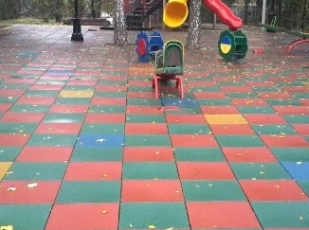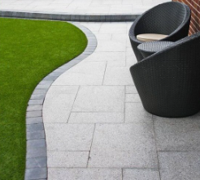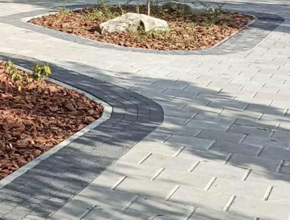
Рис. 2 Приклади пористого покриття
Також можна використовувати спеціальні басейни для збору дощової води та її подальшого використання для зрошення садів та газонів. Однак, необхідно регулярно очищувати ці басейни від забруднень. Основна перевага даного методу – накопичення води в спеціальній ємності.
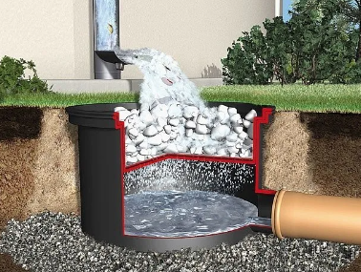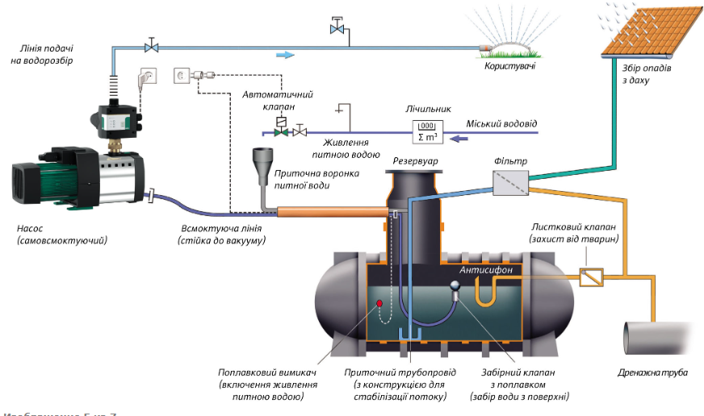
Рис. 3 Приклади накопичувальних басейнів
Сьогодні сучасні технології відіграють важливу роль у запобіганні підтопленням і затопленням міських територій. Зокрема, системи моніторингу погодних умов і рівня води дозволяють своєчасно виявляти потенційну загрозу та швидко реагувати, мінімізуючи ризики підтоплень.
Крім того, штучний інтелект може використовуватися для прогнозування погодних умов і оцінки ймовірності підтоплень, що сприяє завчасному вжиттю заходів. Важливим напрямком є також впровадження технологій Internet of Things (IoT), які забезпечують збір і аналіз даних про рівень води та погодні умови в режимі реального часу, підвищуючи ефективність управління водовідведенням.
Застосування зелених дахів, пористих покриттів та дренажних каналів може суттєво знизити ризик підтоплень і затоплень, особливо в щільно забудованих районах. Використання резервуарів для збору дощової води також є ефективним рішенням, хоча й вимагає розбудови більш складної інфраструктури.
Водночас жоден із методів не є універсальним і має свої обмеження. Наприклад, зелені дахи можуть бути непридатними для певних типів будівель через їх конструктивні особливості, а дренажні канали можуть не впоратися з великим обсягом опадів під час сильних злив.
У світі існує багато прикладів успішної реалізації методів регулювання дощового стоку. Наприклад, у Копенгагені використовуються спеціальні зелені дахи та басейни для збору дощової води. У Токіо використовуються різні типи перепусток та канав для зменшення ризику підтоплень.
Україна також може використовувати різні методи регулювання дощового стоку для уникнення наслідків від підтоплень та затоплень. Наприклад, у Львові вже було встановлено перепустки та проведено роботи з благоустрою паркових зон для збільшення їх пропускної здатності
Тому, для ефективного управління дощовим стоком, необхідно розглядати всі аспекти та використовувати комплексний підхід, що включає в себе як методи регулювання дощового стоку, так і інші заходи, спрямовані на зменшення ризику підтоплень та затоплень.
Різні методи, такі як створення зелених дахів, влаштування пористих покриттів, використання перепусток та басейнів для збору дощової води, можуть бути ефективними, але потребують комплексного підходу.
У даній роботі було розглянуто методи дощового стоку зелених дахів та розглянули можливості використання пористих покриттів для поліпшення їх функціонування. За вищесказанним, можна зробити висновок, що метод пористого покриття є більш ефективним, оскільки при використанні може мати позитивний вплив на довкілля та здоров’я людини. Такий підхід може бути особливо актуальним у міських територіях, де проблема ефективного використання зелених насаджень є досить гострою. Україна може використовувати досвід успішної реалізації методів регулювання дощового стоку в інших країнах та впроваджувати їх на власній території. Такі заходи можуть допомогти зменшити ризик підтоплень та затоплень і покращити якість життя населення.
Джерела та література
- Зелені дахи. Режим доступу:- https://gidex.com.ua/budivnytstvo-zelenykh-dakhiv/
- ДБН В.2.6-220:2017. Покриття будівель і споруд. Режим доступу:- https://dbn.co.ua/_ld/17/1776_-.2.6-220-2017-.pdf
- Шевчук О. В. Використання водопроникних покриттів для регулювання дощового стоку на забудованих міських територіях / О. В. Шевчук // Вісник Національного університету водного господарства та природокористування. Технічні науки. - 2015. - Вип. 1. - С. 163-170. - Режим доступу: http://nbuv.gov.ua/UJRN/Vnuvgp_tekhn_2015_1_20.
- Ткачук О. А. Інфільтраційні майданчики як сучасний метод регулювання дощового стоку при благоустрої міських територій / О. А. Ткачук, О. В. Шевчук // Містобудування та територіальне планування. - 2016. - Вип. 59. - С. 437-442. - Режим доступу: http://nbuv.gov.ua/UJRN/MTP_2016_59_56.

